Споживач і споживання. 2 клас
Мета: повторити поняття «послуга», «товар», «споживання», пригадати різницю між товаром та послугою, наводити приклади споживання; розвивати вміння порівнювати, аналізувати; виховувати повагу до праці людей. Культуру споживача.
Основні поняття: споживач, споживання, товар, послуга, процес «Купівлі-продажу», інформація.
Обладнання: схема процесу споживання, предметні картинки товарів та послуг.
Хід уроку
І. Організаційний момент
Ось до класу всіх скликає
Голосистий цей дзвінок.
І ми радо поспішаєм
На споживчих знань урок.

ІІ. Актуалізація опорних знань
Гра «Відгадай»
На дошці записані букви: Ч В А С О Ж И П. Потрібно з них утворити слово:
СПОЖИВАЧ.
Учитель пропонує згадати, хто такий споживач (Споживач – людина, яка споживає товари та послуги).
Учитель читає вірш
Хоч артист ти чи глядач –
Все одно ти споживач.
Робітник ти чи скрипач –
Тут ти знову споживач.
Підприємець, бізнесмен,
Лікар, токар чи бармен,
Хоч скарбів шукач, копач,
Все одно ти споживач.
Ти і я. і всі вони –
Ми усі споживачі.
2. Інтерактивна гра «Мікрофон»
Учитель просить дітей поділитися своїми спогадами про те, як і де вони влітку були споживачами.
Діти розповідають.
ІІІ. Повідомлення теми та мети уроку
ІV. Вивчення нового матеріалу
- Дидактична гра «Спіймай товар»
- Діти, пригадайте і скажіть, що таке товар і що таке послуга?
Товар – речі, які людина виробляє для продажу.
Послуга – це вчинок, дія, робота для задоволення потреб інших людей.
Учитель називає слова, а учні плескають у долоні, коли вони чують назву товару.
Пошта, телефон, рюкзак, магазин, морозиво, таксі, аптека, велосипед,
комп’ютер, куртка, супермаркет, перукарня, хліб, яблуко, школа.
- Робота з зошитом
Завдання 1
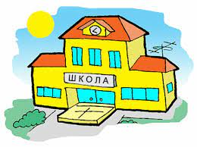
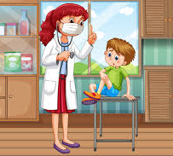
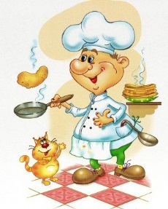
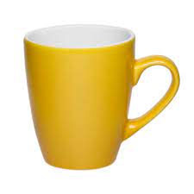
Учні розглядають картинки товарів та послуг і з’єднують їх лініями з відповідними кошиками.
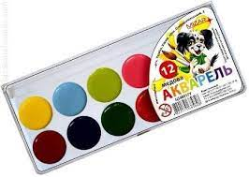
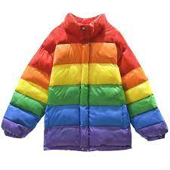
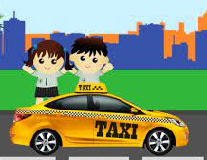
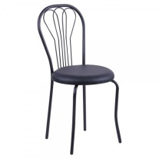

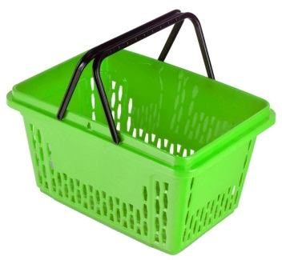
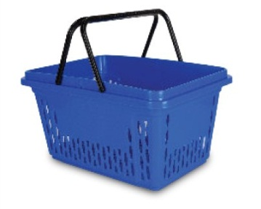

ТОВАРИ
ПОСЛУГИ

- Гра «Ланцюжок»
Діти працюють у групах.
Перший називає товар, другий називає товар, що починається на останню букву першого слова (Наприклад: хліб – батон – ніж – жито – окуляри і т.д.) Якщо гравець не може назвати товар, то він виходить із гри. Гра триває доти, доки не залишиться один переможець.
- Фізкультхвилинка
Встали всі рівненько,
Приготувалися швиденько
Команди усі виконуйте вміло,
Отже до справи – сміло.
Руки на плечі один одному поклали,
Вліво качнулися, а потім направо,
Як на хвилях нас у морі качає,
Вітер морський вас усіх обдуває.
- Бесіда
Учитель пропонує пригадати:
- Де можна купити стілець для комп’ютера, ліки, диван, хліб, зошит, куртку?
- Якими послугами можна скористатися під час ремонту будинку чи квартири?
- У які заклади потрібно звернутися?
- Робота з зошитом
Завдання 2
Діти записують назву товару та послуги, споживачами яких вони були протягом останнього тижня. Записують також назву закладу, де вони їх споживали.

ТОВАР _______________ ЗАКЛАД ________________________
ПОСЛУГА ______________ ЗАКЛАД ________________________

Завдання 3
Учні відновлюють порядок споживання товарів та послуг.
- Усвідомлення потреби;
- Визначення товару чи послуги), яким задовольняється потреба;
- Отримання інформації про товар (послугу);
- Вибір товару (послуги);
- Купівля;
- Користування;
- Зберігання.
Завдання 4
Учні працюють у парах: складають та розігрують діалог на одну із запропонованих тем (за вибором) за планом у зошиті: «КУПУЮ ЗОШИТ», «КУПУЮ МОРОЗИВО», «У БІБЛІОТЕЦІ».
ПЛАН
- Усвідомлення потреби.
- Визначення товару (послуги), яким задовольняється потреба
- Отримання інформації про товар (послугу).
- Вибір товару (послуги).
- Купівля товару (послуги).

V. Підсумок уроку
Учитель пропонує утворити нові слова, використовуючи букви зі слова «СПОЖИВАННЯ»
(Сова, сон, син, оса, пан, нива, жнива тощо)
Розшифруй назву порядку споживання товарів та послуг. Запиши її:

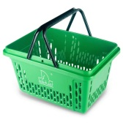
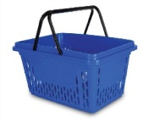
2.
НЯ
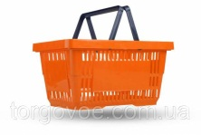
ЖИ
ЛАН
1.
ЦЮ
ЖОК
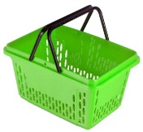
СПО
ВАН
СПО
ВАН

